**Pasos precisos para la instalación de Python**

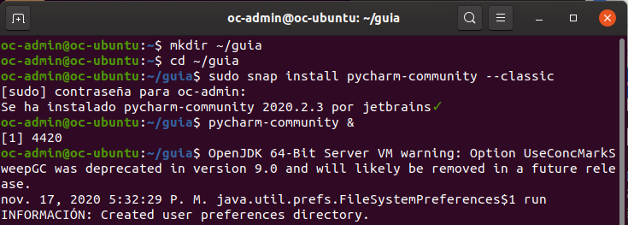

**CMD CONSOLA.**

**1 mkdir ~/guia**

**2 cd ~/guía**

**luego instalamos el pycharm.**

**3 Cmd: sudo snap install pycharm-community –classic**

**Abrimos pycharm por comando:**

**4 pycharm-community &**

**instalamos librerías a Python.**

**5 sudo apt install tree**

**6 sudo apt install python3-pip**

**7 sudo apt-get install python3-venv**

**Ahora creamos una carpeta dentro de guia**

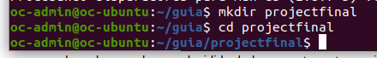

**8 mkdir projectfinal**

**9 cd projectfinal**

**10 cmd. sudo apt update**

**11 sudo apt install libpq-dev postgresql postgresql-contrib**

**12 pip3 install django**

**13 pip3 install psycopg2**

**14** **python3 -m venv project_finalenv**

**15 source project_finalenv/bin/actívate**

**16** pip3 install django

17 pip3 install psycopg2

18 **django-admin.py startproject projecto .**

**19 python3 manage.py startapp projectfinal**

**20.** python3 manage.py startapp pages

**21 python3 manage.py runserver**

**Paginas para conseguir códigos html**

[**https://getbootstrap.com/docs/4.5/components/forms/**](https://getbootstrap.com/docs/4.5/components/forms/)

**source project_finalenv/bin/actívate**